Nombre del estudiante: _________________________________________ Fecha: ________
Objetivo: Reconocer la familia de nutrientes, sus funciones, de que están formados y los alimentos que los contienen.
Estimada familia:
Si no cuenta con los textos escolares, podrá visualizarlo y descargarlo desde el sitio: www.aprendoenlinea.mineduc.cl/

Con el fin de apoyar el aprendizaje, puede ver los siguientes videos, en la medida de sus posibilidades:
https://www.youtube.com/watch?v=dxH__2x0p-I&t=1s (video de apoyo)
https://www.youtube.com/watch?v=vj3jPvixnuU (Video de apoyo)

Todas las dudas enviarlas al correo de la profesora: silvanakusanovic.icp@yahoo.com

Para realizar esta guía debes apoyarte en tu texto escolar en las siguientes páginas: 12 a 18.

RECUERDA REGISTRAR LOS CONCEPTOS (NUTRIENTES) EN TU CUADERNO…ES PARTE DE TU VOCABULARIO CIENTIFICO.

- Conociendo a la familia de nutrientes. 

- Proteínas: Cumplen una función constructora y reparadora en nuestro organismo. Además ayudan al crecimiento, defensas y la regulación de tu cuerpo.
- Carbohidratos: Cumplen una función energética, ya que ellos aportan cerca del 60 % de la energía que tu cuerpo necesita a diario, también forman parte de estructuras celulares.
- Lípidos: Cumplen una función energética en nuestro organismo, pero una reserva energética que nuestro cuerpo puede emplear en el largo plazo, también participan en la síntesis de hormonas.
- Vitaminas: Cumplen la función de regular los diferentes procesos de nuestro organismo y ayudar a las proteínas en diversas tareas.
- Agua: Ayuda a mantener estable la temperatura del organismo. Permite el trasporte de sustancias en el organismo y la eliminación de desechos a través de la orina.

- Se acuerdo a lo leído anteriormente, responde las siguientes preguntas. (3 pts. c/u) Debes hacer el desarrollo en tu cuaderno.

- ¿Cuáles serían los efectos de la carencia de algún alimento rico en proteínas como la carne?
- ¿Por qué hay ciertos alimentos que no sirven para nutrir nuestro organismo?

- ¿Por qué es necesario seguir una dieta saludable y equilibrada? Explica.

- Las etiquetas de información nutricional permiten conocer las calorías y los nutrientes de cada porción.
En chile los alimentos que superen los límites establecidos para los azucares, calorías, sodio y grasas saturadas deben presentar uno o más sellos.
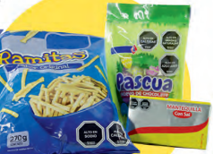

“Debido a lo complejo que muchas veces resulta interpretar la información nutricional presentes en los alimentos. A partir del año 2015, el Ministerio de Salud de Chile (Minsal), impulsó un nuevo etiquetado de los alimentos. Este es similar a un “disco pare”, tal como se muestra a continuación”.

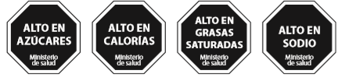
Para que un alimento sea clasificado con una o más de estas etiquetas, debe presentar una cantidad mayor de azúcares, calorías, grasas saturadas o sodio que las indicadas en la tabla de abajo.
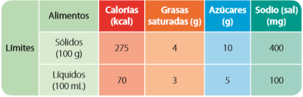
Desarrolla tus habilidades y actitudes:
1. Si tuvieras que etiquetar los siguientes alimentos, ¿Qué etiquetas deberías colocar en cada envase? (4 pts.)
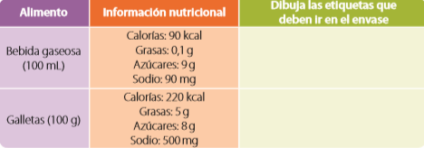

¡Cuánto consumir!
- A continuación debes desarrollar las preguntas de la página 17, Observando el plato nutricional. (3 pts. c/u) Responde en tu cuaderno.

